**CUNG ĐƯỜNG VÀNG NHẬT BẢN 2025**

**TOKYO – PHÚ SĨ – KYOTO – OSAKA**

***NO SHOP***

**● Ngày khởi hành: 14, 21, 28/10 & 04, 11, 18, 25/11 & 09, 23/12**

**● Thời gian: 6 ngày 5 đêm (về chiều)**

**● Phương tiện: Hàng không Vietjet Air, Shinkansen, ô tô chất lượng cao**

**ĐIỂM NỔI BẬT CỦA CHƯƠNG TRÌNH:**

* **NO SHOP, không vào điểm mua sắm bắt buộc**
* **Tặng trải nghiệm mặc trang phục truyền thống Nhật Bản**
* Thưởng thức màn trình diễn **Geisha show** – nét văn hoá truyền thống đặc sắc Nhật Bản
* Chiêm ngưỡng **núi Phú Sĩ** – biểu tượng của đất nước Mặt Trời Mọc.
* Tham quan vãn cảnh tại **Chùa Vàng/ chùa Thanh Thủy,** checkin **Fushimi Inari Taisha**, đền thờ thần đạo hay còn gọi là đền ngàn cổng nổi tiếng
* Thăm **Oshino Hakkai – ngôi làng cổ hơn 300 năm tuổi** lâu đời nhất Nhật Bản còn lưu gữ phong cách làng mạc thời xa xưa, đẹp như trong giấc mơ cổ tích.
* **Trải nghiệm tắm onsen** phục hồi sức khoẻ tại chân núi Phú Sĩ
* Bay thẳng cùng Vietjet Air, **về chuyến chiều** **trọn vẹn ngày cuối tại Nhật**
* **Thưởng thức các món ăn đặc sắc, nổi tiếng ở Nhật Bản** như lẩu Shabushabu, thịt nướng BBQ, Sushi, Sashimi, Tempura…
* **Thoả sức mua sắm hàng nội địa Nhật Bản chất lượng cao** tại các trung tâm thương mại sầm uất, nổi tiếng

**CHƯƠNG TRÌNH CHI TIẾT:**

**NGÀY 1: HÀ NỘI – TOKYO (NGHỈ ĐÊM TRÊN MÁY BAY)**

**20h30 tối ngày khởi hành:** Quý khách tập trung tại điểm hẹn trong thành phố. HDV và xe sẽ có mặt đón đoàn lên sân bay Nội Bài và làm thủ tục cho Quý khách đáp chuyến bay **VJ932 (00h30 – 07h35)** đi Tokyo, Nhật Bản.

**NGÀY 2: TOKYO CITY TOUR (ĂN SÁNG NHẸ /TRƯA/TỐI)**

**Sáng:** Đáp xuống sân bay Narita – Nhật Bản, Quý khách làm thủ tục nhập cảnh và ăn bữa sáng nhẹ được công ty chuẩn bị. Sau đó, xe và HDV đưa đoàn đi tham quan thành phố Tokyo.

* **Hoàng Cung Tokyo:** Nơi sinh sống của Nhật Hoàng xưa với kiến trúc vô cùng xa hoa, tráng lệ. Nơi đây không chỉ gây ấn tượng bởi thiết kế cổ xưa mà còn sở hữu cảnh quan thiên nhiên hài hòa và bầu không khí trong lành, dễ chịu. (Quý khách chụp hình bên ngoài)

**Trưa:** Quý khách dùng cơm trưa tại nhà hàng địa phương, thưởng thức đặc sản **THỊT BÒ KOBE/ WAGYU** nổi tiếng tại Nhật Bản. Sau bữa trưa, Quý khách tham quan:

* **Chùa Asakusa Kannon:** Ngôi chùa cổ nhất tại Tokyo, được xây dựng năm 645 thời kỳ Edo. Đây là nơi thờ Phật Bà Quan Âm, cũng là trung tâm của các lễ hội lớn hàng năm tại Nhật. Trong mùa hoa anh đào, Asakusa Kannon được trang trí bởi hàng trăm cây anh đào, tạo nên một khung cảnh lãng mạn và độc đáo.
* Tự do **tham quan và mua sắm trên khu phố mua bán đồ lưu niệm Nakamise**.
* **Tháp truyền hình Tokyo Skytree** – ngắm nhìn từ dòng sông Sumida (không bao gồm phí lên tháp)
* Nếu còn thời gian, Quý khách shopping tại thiên đường mua sắm **Akihabara / Ginza**

**Tối:** Đoàn ăn tối tại nhà hàng và nghỉ đêm tại khách sạn ở Tokyo.

**Đặc biệt: Quý khách được trải nghiệm thưởng thức Geisha show** - Geisha là nghệ nhân giải trí truyền thống của Nhật Bản, được đào tạo bài bản để biểu diễn âm nhạc, múa, thơ ca và trò chuyện. Họ thường xuất hiện trong các buổi tiệc trà, sự kiện văn hóa và các khu phố giải trí. Để trở thành một geisha, người phụ nữ phải trải qua quá trình đào tạo bài bản và nghiêm ngặt kéo dài nhiều năm. Họ học cách chơi nhạc cụ truyền thống như shamisen, hát các bài hát truyền thống, múa điệu múa truyền thống, đồng thời học cách giao tiếp, ứng xử thanh lịch và nghệ thuật trò chuyện. Trang phục của geisha cũng rất cầu kỳ và tinh tế. Họ thường mặc kimono rực rỡ, trang điểm đậm và đội những chiếc lược cài tóc cao.

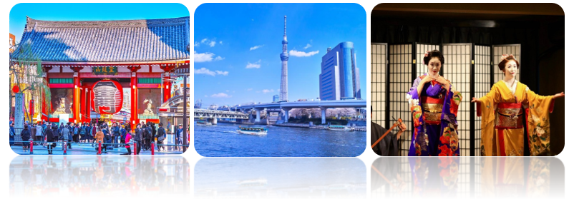

**NGÀY 3: TOKYO – PHÚ SĨ (ĂN SÁNG/TRƯA/TỐI)**

**Sáng:** Đoàn dùng bữa sáng tại khách sạn, làm thủ tục trả phòng. Xe và HDV đón đoàn di chuyển đi tham quan Phú Sĩ.

* **Núi Phú Sĩ – biểu tượng của đất nước Nhật Bản:** Nếu thời tiết đẹp, Quý khách sẽ được lên trạm số 5, ngắm nhìn đỉnh núi Phú Sĩ lấp lánh chỏm tuyết bạc trong nắng. Quý khách tự do tham quan, mua sắm tại khu vực Phú Sĩ.

**Trưa:** Đoàn ăn trưa tai nhà hàng

**Chiều:** Quý khách tham quan

* Khu phố **Honcho Street -** nơi check in và chụp hình núi Phú Sỹ tuyệt đẹp.
* Tham quan **hồ Kawaguchi/Yamanaka hoặc Công viên Oishi** (tùy mùa và nếu đủ thời gian )

**Tối:** Đoàn dùng bữa tối và nghỉ đêm tại khách sạn ở khu vực Phú Sĩ. Sau bữa tối, Quý khách tự do **tắm suối khoáng nóng tự nhiên** trong khuôn viên khách sạn theo phong cách Nhật Bản (tiếng Nhật gọi là Onsen - người Nhật tin rằng khi ngâm mình trong suối nước nóng sẽ trị được một số bệnh về đau khớp, nhức mỏi… và một số bệnh khác).

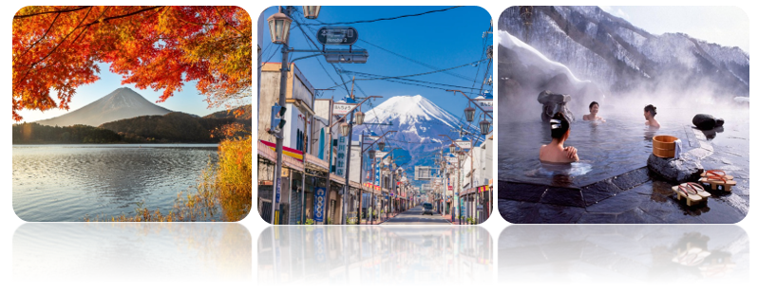

**NGÀY 4: PHÚ SĨ – NAGOYA (ĂN SÁNG/TRƯA/TỐI)**

**Sáng:** Quý khách ăn sáng tại khách sạn, trả phòng. HDV và xe đón đoàn đi tham quan:

* **Khu làng cổ Oshino Hakkai:** Ngôi làng cổ nằm yên bình dưới chân núi Phú Sĩ. Ngày nay, những ngôi nhà ở làng Oshino Hakkai vẫn mang nét kiến trúc truyền thống Nhật Bản xưa. Để thu hút khách du lịch đến thăm quan ngôi làng cổ kính này, chính quyền Nhật Bản đã quy hoạch Oshino Hakkai thành một làng du lịch một cách hoàn hảo. Toàn bộ vẻ đẹp thanh bình của ngôi làng toát ra từ những mảnh vườn trồng rau.
* Quý khách được **trải nghiệm 1 chặng tàu siêu tốc Shinkansen** - niềm tự hào của người Nhật, với vận tốc trung bình có lúc lên tới 300km/h.

**Trưa:** Đoàn ăn trưa tai nhà hàng

**Chiều:** Quý khách di chuyển đi shopping tại **Mitsui Outlet Park Jazz Dream Nagashima**

**Tối:** Quý khách ăn tối và nghỉ đêm tại khách sạn ở Nagoya.

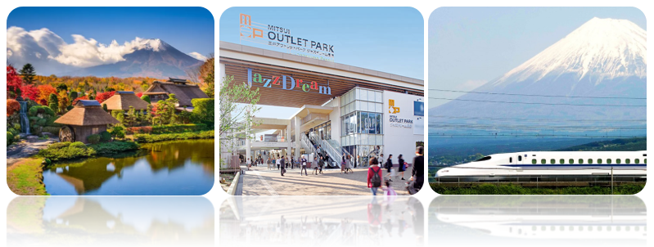

**NGÀY 5: NAGOYA – KYOTO – OSAKA (ĂN SÁNG/TRƯA/TỐI)**

**Sáng:** Đoàn dùng điểm tâm sáng tại khách sạn, làm thủ tục trả phòng.

**Quý khách tham quan: 1 trong 2 chùa Thanh Thủy/ chùa Vàng Kinkakuji (Do mùa cao điểm thường xuyên tắc đường vào trong các chùa này ) + Đền Fushimi Inari**

* **Chùa Thanh Thủy – Kiyomizu-dera:** một trong những ngôi chùa linh thiêng nhất của xứ sở hoa anh đào với lối kiến trúc độc đáo hoàn toàn bằng gỗ, nằm trên vùng cao ngọn đồi Higashiyama. Toà nhà chính được thiết kế trông giống như 1 kho báu của quốc gia, được nâng đỡ bởi 139 chiếc cột cao 15m. Chùa Kiyomizu được UNESCO công nhận là Di sản Văn hoá năm 1994.
* **Chùa Vàng Kinkakuji – (Kim Cát Tự):** nằm tại phía Tây Bắc của Kyoto, còn được gọi với một tên gọi khác là Rokuonji. Nét đặc trưng nhất về sự tinh xảo và cầu kì của chùa vàng chính là vị thế ấn tượng giữa những tán xanh của cây lá và ánh sáng tinh khiết phản chiếu của hồ nước tĩnh lặng. Hãy một lần đến với Kinkakuji để cảm nhận viễn cảnh nổi tiếng nhất của Kyoto.
* **Fushimi Inari Taisha:** là ngôi đền đứng đầu trong tất cả đền thờ Inari ở Nhật Bản. Con đường với những cánh cổng torii màu cam rực rỡ dường như vô tận chạy dọc lối lên Núi Inari tạo nên một khung cảnh ấn tượng và là một trong những hình ảnh nổi tiếng nhất của Nhật Bản.

**Trưa:** Đoàn dùng cơm trưa tại nhà hàng địa phương.

**Chiều:** Đoàn chụp hình với trang phục Yukata tại chùa Toji

* Nếu còn thời gian, đoàn sẽ tham quan mua sắm tại **trung tâm thương mại Shinsaibashi** – khu thương mại sầm uất nhất của thành phố Osaka.

**Tối:** Quý khách ăn tối tại nhà hàng và nghỉ đêm tại khách sạn ở Osaka.

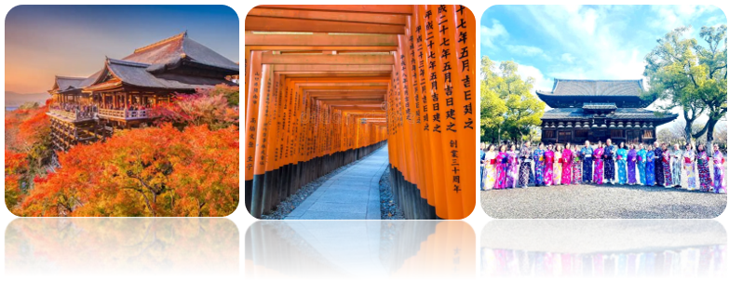

**NGÀY 6: OSAKA – HÀ NỘI (ĂN SÁNG/TRƯA)**

**Sáng:** Đoàn dùng bữa sáng tại khách sạn. Xe và HDV đưa đoàn đi tham quan.

| * **Lâu đài Osaka:** Điểm du lịch nổi tiếng của Nhật Bản và là biểu tượng chính của thành phố Osaka. Được xây mất 16 năm, lâu đài có kích thước khổng lồ và là biểu tượng của cả đất nước Nhật Bản. Cùng với lâu đài Nagoya và Kumamoto, lâu đài Osaka được xưng tụng là Tam đại danh thành của Nhật Bản. (Quý khách chụp hình bên ngoài) |  |
| --- | --- |

**Trưa:** Quý khách ăn trưa tại nhà hàng. Xe và HDV đón Quý khách ra sân bay quốc tế Kansai làm thủ tục đáp chuyến bay **VJ931 (15h35 – 19h15)** về sân bay Nội Bài.

Về tới Hà Nội, HDV chia tay đoàn và kết thúc chương trình. Hẹn gặp lại Quý khách trong những hành trình tiếp theo./.

***\*\*\*Quý khách vui lòng lưu ý:*** *Đối với những địa điểm ngắm hoa theo mùa, lịch trình có thể thay đổi linh động, tuỳ thuộc vào tình hình thời tiết thực tế tại địa phương ở thời điểm đoàn tham quan. Mọi thay đổi sẽ được HDV trao đổi với Quý khách, đảm bảo cho Quý khách những trải nghiệm tuyệt vời và hài lòng nhất trong suốt hành trình tham quan Nhật Bản.*

**GIÁ TOUR TRỌN GÓI 1 KHÁCH NGƯỜI LỚN:**

| **Ngày khởi hành** | **Giá tour** | **Phụ thu phòng đơn** |
| --- | --- | --- |
| **14, 21, 28/10** | **29.990.000 VND** | **7.200.000 VND** |
| **4, 11, 18, 25/11;**  **09/12** | **30.990.000 VND** | **7.200.000 VND** |
| **23/12 (Noel)** | **31.990.000 VND** | **7.200.000 VND** |

**GIÁ TOUR BAO GỒM:**

* Khách sạn tiêu chuẩn 3 sao, 2 khách/phòng (trường hợp lẻ người, Quý khách vui lòng thanh toán chi phí phòng đơn)
* Các bữa ăn theo chương trình, 01 chai nước suối/người/ngày
* Phương tiện vận chuyển: Ô tô điều hoà đời mới
* Vé máy bay khứ hồi Hà Nội – Nhật Bản – Hà Nội hãng Vietjet Air cùng hành lý 20kg ký gửi & 7kg xách tay
* Lệ phí sân bay hai nước + phụ phí xăng dầu
* Visa nhập cảnh
* HDV suốt tuyến cho đoàn trên 15 khách – HDV bản địa cho đoàn dưới 15 khách
* Bảo hiểm du lịch suốt tuyến
* Vé thắng cảnh (cửa 1) tại các điểm du lịch

**GIÁ TOUR KHÔNG BAO GỒM:**

* Phí hộ chiếu, chi tiêu cá nhân, hành lý quá cước
* Đồ uống, chi phí điện thoại, giặt là trong khách sạn
* Phụ phí sử dụng phòng đơn
* Phụ thu đối với khách nước ngoài đi du lịch từ Việt Nam.
* Phí Visa điểm đến dành cho khách nước ngoài đi du lịch từ Việt Nam (nếu có)
* Visa nhập cảnh lại VN với khách Việt Kiều, Ngoại quốc: 1.200.000VND
* Phí phục vụ cho HDV và lái xe địa phương 7 USD/người/ngày x 6 ngày = 42 USD cả tour

**GIÁ DÀNH CHO TRẺ EM:**

* Dưới 2 tuổi: tính 20% giá tour (ngủ ghép chung giường với người lớn)
* Từ 2 – dưới 11 tuổi: 90% giá tour người lớn (ngủ ghép giường với người lớn). Một người lớn chỉ được đi kèm 1 trẻ em. Trường hợp có 2 trẻ đi kèm thì đóng tiền cho 1 trẻ như người lớn để lấy thêm giường ngủ.
* Từ 11 tuổi trở lên: đóng tiền như người lớn.

**GHI CHÚ:**

* Giá tính cho trẻ em ngủ chung giường với bố mẹ, nếu Quý khách có yêu cầu ngủ riêng cho trẻ em vui lòng thanh toán 100% giá tour.
* Giá áp dụng cho khách hàng từ 12 tuổi đến 69 tuổi, từ 70 tuổi trở lên sẽ đóng thêm chênh lệch cho mức phí bảo hiểm cao cấp, từ 75 tuổi trở lên yêu cầu phải có giấy chứng nhận đầy đủ sức khỏe để đi du lịch nước ngoài của cơ quan y tế có thẩm quyền cấp và phải có người thân khỏe mạnh dưới 60 tuổi đi cùng.
* Giá tour có thể thay đổi khi hàng không tăng phụ thu nhiên liệu và phí visa thay đổi,
* Chương trình và giờ bay có thể thay đổi tuỳ theo ngày khởi hành cụ thể
* Hộ chiếu phải còn thời hạn sử dụng trên 6 tháng (Tính từ ngày khởi hành)
* Chương trình có thể thay đổi thứ tự theo tình hình thực tế, nhưng vẫn bảo đảm đi đầy đủ điểm tham quan
* Số lượng khách khởi hành tối thiểu là 10 người hoặc 15 người (tùy theo đơn giá), nếu số người khởi hành ít hơn sẽ được điều chỉnh giá cho phù hợp với số lượng thực tế hoặc rời lại sang ngày khởi hành kế tiếp.
* Đối với trường hợp khách bị từ chối visa hoặc hủy sau khi đã nộp hồ sơ chưa có kết quả visa nhưng chưa đến thời han phạt hủy ở trên sẽ bị phạt dịch vụ visa theo quy định của tour là 1.000.000 VND.
* Nếu Quý khách có người nhà tại nước sở tại muốn đi theo chương trình, vui lòng liên hệ với Công ty trước khi khởi hành.

**CHÍNH SÁCH THAY ĐỔI TOUR (sau khi đã xác nhận):**

Trong trường hợp không thể tham dự được tour, Quý khách vui lòng thông báo cho Công ty và chịu phí huỷ như sau:

* Huỷ ngay sau khi đặt tour: 10% tổng giá thành tour
* Huỷ trước 30 ngày: 60% tổng giá thành tour
* Huỷ trước 21 ngày: 80% tổng giá thành tour
* Huỷ trước 14 ngày: 100% tổng giá thành tour
* Trong trường hợp Công ty du lịch đã đặt dịch vụ, Quý khách không được cấp thị thực dẫn tới hủy tour thì vẫn phải chịu chi phí đặt cọc là 10.000.000 vnđ.
* Thời gian hủy tour được tính cho các ngày làm việc trong tuần, không tính cuối tuần và các ngày lễ, Tết.
* Chính sách có thể thay đổi vào các dịp lễ tết hoặc mùa cao điểm.

*Ghi chú: Đoàn khởi hành từ 16 người. Trong trường hợp không đủ đoàn cty sẽ thông báo cho quý khách trước 02 tuần để lùi lại ngày bay. Kính chúc Quý khách chuyến tham quan vui vẻ, ý nghĩa!*

**\*\* Trong những trường hợp khách quan như: khủng bố, thiên tai…hoặc do có sự cố, có sự thay đổi lịch trình của các phương tiện vận chuyển công cộng như : máy bay, tàu hỏa…thì Công ty sẽ giữ quyền thay đổi lộ trình bất cứ lúc nào vì sự thuận tiện, an toàn cho khách hàng và sẽ không chịu trách nhiệm bồi thường những thiệt hại phát sinh.\*\***

**QUY TRÌNH, THỦ TỤC LÀM VISA NHẬT BẢN**

1. PASSPORT (còn hạn 6 tháng, có chữ ký ở trang 3)

2. 02 ẢNH 4.5 X 3.5, nền trắng.

3. Form khai tiếng anh: khai đầy đủ thông tin và ký tên trang 2 trùng với chữ ký trong hộ chiếu. In giấy 1 mặt (không được in 2 mặt)

Link tờ khai: <http://www.mofa.go.jp/mofaj/files/000124525.pdf>

4. Chứng minh tài chính:

- Xác nhận số dư tài khoản ngân hàng HOẶC sổ tiết kiệm công chứng: ít nhất 200tr/ người, có đầy đủ dấu đỏ, chữ ký và logo của ngân hàng.

- Sao kê tài khoản 6 tháng (Highlight giao dịch nhận lương nếu có)

- Nếu có thể thì thêm: Bản sao công chứng sổ đỏ/ ĐK xe ô tô… để hồ sơ đẹp hơn.

5. Chứng minh nghề nghiệp: 1 trong các giấy tờ sau

- Bản sao Hợp đồng lao động hoặc Quyết định bổ nhiệm có dấu đỏ của công ty và xác nhận công việc có dấu đỏ công ty

- Bản sao công chứng giấy phép kinh doanh, sao kê tài khoản cty, tờ khai thuế

- Bản sao công chứng Sổ lương hưu trí hoặc quyết định hưu trí hoặc thẻ hưu trí

- Xác nhận lương 6 tháng có dấu công ty và sao kê tk bình thường không cần highlight (nếu trả lương = TM)

-Với học sinh, sinh viên bản sao công chứng thẻ học sinh sinh viên

6. Chứng minh mối quan hệ: Nếu nộp từ 2 người trở lên.

- Nếu là bạn bè: Ảnh chụp chung rõ mặt (in màu, in vào giấy in ảnh và có note tên những người nộp visa), 2-3 kiểu

- Nếu là vợ - chồng - con hoặc người thân: Sổ hộ khẩu, Giấy khai sinh, Đăng ký kết hôn công chứng.